Утверждаю
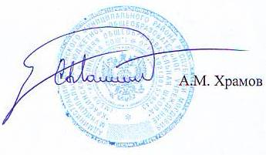
Директор МБОУ «Красинская СОШ»

Расписание занятий
центра образования естественно – научной и технологической направленностей «Точка роста» в МБОУ «Красинская СОШ»
на 2022 – 2023 учебный год
Название | День недели | Класс | Время | Преподаватель | Кабинет
Урок биологии | Понедельник-пятница | 5-11 | По расписа нию | Масягин В.А. | Биологии
Урок химии | Понедельник-пятница | 5-11 | По расписа нию | Масягин В.А. | Химия
Урок физики | Понедельник-пятница | 5-11 | По расписа нию | Храмов А.М. | Физика
«Лабораторный практикум по биологии»  «От теории к практике» | Вторник  Пятница  Четверг | 9  8  11 | 15.30-16.15  15.30-16.15  15.30-16.15 | Масягин В.А. | Биологии
«Химия вокруг нас»  «Решение задач по органической химии» | Понедельник  Среда  Четверг | 8  10  11 | 15.30-16.15  15.30-16.15  15.30-16.15 | Масягин В.А. | Химия
«Методы решения физических задач»  «От теории к практике» | Вторник  Пятница  Понедельник | 10  11  9 | 15.30-16.15  15.30-16.15  15.30-16.15 | Храмов А.М. | Физика

